PHÒNG GD VÀ ĐT GÒ VẤP  TRƯỜNG THCS QUANG TRUNG  ĐỀ CHÍNH THỨC  (Đề có 6 trang) | ĐỀ KIỂM TRA CUỐI HỌC KỲ I  NĂM HỌC 2021 - 2022  Môn: TOÁN - LỚP 6  Ngày kiểm tra: 04/03/2022  Thời gian làm bài:90 phút(không kể thời gian phát đề)  (Lưu ý: Học sinh làm bài trên phiếu trả lời trắc nghiệm)

MÃ ĐỀ: 05

Câu 1. Kết quả của 2⁵ là:
A. 1 B. 32 C. 16 D. 10
Câu 2. Hình nào sau đây có tất cả các cạnh bằng nhau.
A. Hình thang cân. B. Hình thoi. C. Hình bình hành. D. Hình chữ nhật.
Câu 3. Tìm BCNN(6; 10)
A. 60 B. 30 C. 50 D. 36
Câu 4. Đây là dạng biểu đồ gì?
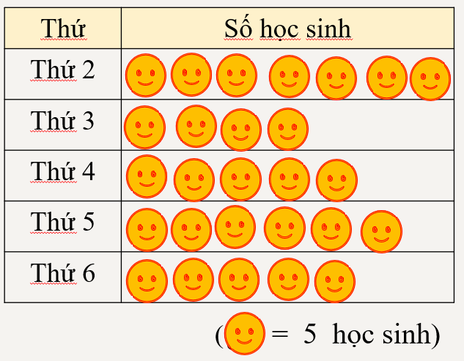
A. Biểu đồ cột kép. B. Biểu đồ cột. C. Biểu đồ hình. D. Biểu đồ tranh.
Câu 5. Trong các số sau: 162; 753; 405; 27 số nào chia hết cho 5.
A. 405 B. 162 C. 27 D. 753
Câu 6. Khẳng định nào sau đây là đúng.
A. Hình bình hành có 4 góc vuông.
B. Hình chữ nhật có hai đường chéo bằng nhau và cắt nhau tại trung điểm của mỗi đường.
C. Hình thang cân có hai cạnh bên song song.
D. Hình thoi có hai đường chéo bằng nhau.
Câu 7. Trong các số sau: 43; 1009; 521; 108 số nào chia hết cho 2.
A. 43 B. 1009 C. 521 D. 108
Câu 8. Em hãy đọc biểu đồ cột về các loại quả mà các bạn lớp 6A1 yêu thích bên dưới và cho biết có bao nhiêu bạn thích quả Chuối.
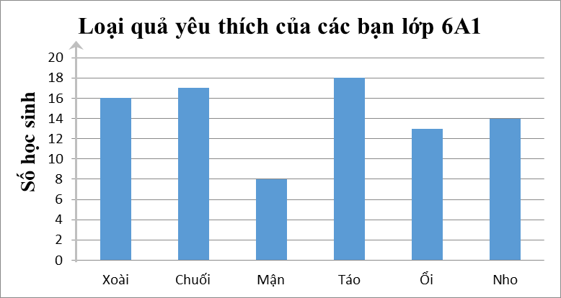
A. 17 bạn. B. 18 bạn. C. 10 bạn. D. 16 bạn.
Câu 9. Số học sinh vắng trong một ngày của các lớp khối 6 Trường THCS Quang Trung được ghi lại trong bảng sau:
6A1 | 6A2 | 6A3 | 6A4 | 6A5 | 6A6 | 6A7 | 6A8
K | 0 | 5 | 1 | 2 | 8 | 9 | 7
Hãy tìm kiếm thông tin chưa hợp lý của bảng dữ liệu trên?
A. K B. 0 C. 5 D. 1
Câu 10. Tìm BC(3;5)
A. BC(3,5) = 1 B. BC(3,5) = {0; 3; 6; 9; 12; 15; 18;…}
C. BC(3,5) = {0; 15; 30; 45; 60; …} D. BC(3,5) = {0; 5; 10; 15; 20; 25; …}
Câu 11. Tập hợp các số nguyên kí hiệu là:
A. N B. Z C. Z* D. N*
Câu 12. Trong các số sau số nào là số nguyên tố
A. 30 B. 15 C. 21 D. 5
Câu 13. Bạn cán bộ lớp ghi lại số điểm môn Toán của các bạn trong 2 tổ của lớp mình và thu được bảng số liệu ban đầu như sau:
7 | 10 | 8 | 7 | 6 | 9 | 9 | 9 | 7 | 8
5 | 7 | 9 | 9 | 7 | 10 | 6 | 5 | 9 | 10
Có bao nhiêu bạn được 7 điểm?
A. 7 bạn. B. 6 bạn. C. 8 bạn. D. 5 bạn.
Câu 14. Tìm Ư(14)
A. Ư(14) ={1; 2; 4}. B. Ư(14) = {0; 2; 7; 14}.
C. Ư(14) = {0; 7; 14; 21; 24;… }. D. Ư(14) ={1; 2; 7; 14}.
Câu 15. Phân tích số 24 ra thừa số nguyên tố ta được kết quả là:
A. 12.2 B. 2.3.4 C. 2³.3 D. 2.3²

Câu 16. Cách viết tập hợp nào sau đây là đúng?
A. A = {a; b; 1; 2}. B. A = (a; b; 1; 2).
C. A = [a; b; 1; 2]. D. A = a; b; 1; 2.
Câu 17. Tìm ƯCLN (8;12)
A. 2 B. 4 C. 3 D. 8
Câu 18. Cho biểu thức: (– 2) + 7. Giá trị của biểu thức là:
A. 9 B. – 5 C. – 9 D. 5
Câu 19. Tính diện tích hình thoi ACDE biết độ dài đường chéo AD = 12cm, CE = 10cm.
A. 120cm². B. 60cm² C. 60cm. D. 120cm
Câu 20. Số đối của 5 là:
A. + 5 B. – 5 C. 0 D. 10
Câu 21. Cho biểu thức: (– 10) – 5. Giá trị của biểu thức là:
A. 5 B. – 5 C. – 15 D. 15
Câu 22. Cho . Khẳng định nào sau đây đúng ?
A. B. C. D.
Câu 23. Khẳng định nào sau đây không đúng.
A. Tam giác đều có ba cạnh không bằng nhau.
B. Tam giác đều có ba góc bằng nhau.
C. Hình lục giác đều có sáu cạnh bằng nhau.
D. Hình vuông có bốn góc vuông.
Câu 24. Giá trị của biểu thức 56 – 32 + 7 là:
A. 31 B. 17 C. 30 D. 81
Câu 25. Tính diện tích miếng đất hình chữ nhật biết chiều dài và chiều rộng của miếng đất lần lượt là 6cm và 4cm.
A. 12cm² B. 24cm² C. 36cm² D. 20cm²
Câu 26. Cho bảng thống kê về điểm kiểm tra môn Tiếng Anh của các bạn trong lớp 6A9.
Điểm số | 10 | 9 | 8 | 7 | 5 | 4 | 2
Số học sinh đạt | 7 | 8 | 5 | 8 | 4 | 2 | 1

Lớp 6A9 có bao nhiêu học sinh.
A. 28 học sinh. B. 35 học sinh. C. 40 học sinh. D. 30 học sinh.
Câu 27. Tìm số nguyên x, biết: x . (– 6) = 18.
A. x = 3 B. x = 108 C. x = – 3 D. x = – 108

Câu 28. Bạn cán bộ lớp ghi lại số điểm môn Ngữ Văn của các bạn trong 2 tổ của lớp mình và thu được bảng số liệu ban đầu như sau:
8 | 7 | 9 | 8 | 6 | 5 | 9 | 9 | 8 | 10
7 | 8 | 4 | 8 | 6 | 6 | 6 | 7 | 9 | 9
Có bao nhiêu học sinh đạt từ 8 điểm trở lên?
A. 7 học sinh. B. 8 học sinh. C. 6 học sinh. D. 11 học sinh
Câu 29. Cho a ∈ BC(6; 8), vậy số a nhận giá trị nào sau đây.
A. 2 B. 24 C. 12 D. 32
Câu 30. Tìm ƯC(12; 15)
A. ƯC(12; 15) = {3; 4} B. ƯC(12; 15) = {1; 5}
C. ƯC(12; 15) = {1; 3} D. ƯC(12; 15) = {0; 3}
Câu 31. Tìm x biết x ⋮ 5 và x < 20
A. x ∈ {0; 5; 10; 15;20} B. x ∈ {0; 5; 10; 15; 20; 25;…}
C. x ∈ {1; 5} D. x ∈ {0; 5; 10; 15}
Câu 32. Viết tập hợp B các số tự nhiên lớn hơn 25 và nhỏ hơn 30 bằng cách liệt kê các phần tử.
- B = {26; 27; 28; 29} B.
- D.
Câu 33. Điểm – 3 cách điểm 2 bao nhiêu đơn vị?
A. 1 B. – 5 C. – 1 D. 5
Câu 34. Em hãy đọc biểu đồ cột kép bên dưới và cho biết lớp nào có sĩ số tăng.
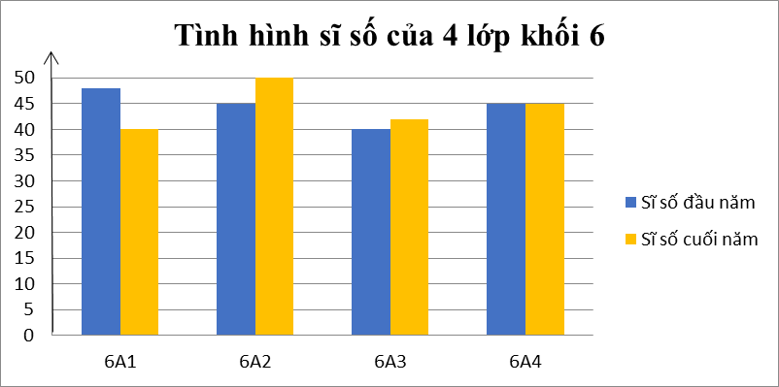
A. Lớp 6A4. B. Lớp 6A2 và 6A3. C. Lớp 6A1. D. Không có lớp nào.
Câu 35. Viết tập hợp D là các số tự nhiên lớn hơn 7 và nhỏ hơn hoặc bằng 20 theo cách chỉ ra tính chất đặc trưng cho các phần tử. Chọn câu đúng:
A. D = {x ∈ N | 7 < x < 20} B. D = {x ∈ N | 7 < x ≤ 20}
C. D = {x ∈ N | 7 ≤ x < 20} D. D = {x ∈ N | 7 ≤ x ≤ 20}

Câu 36. Tìm số tự nhiên x nhỏ nhất biết: x ⋮ 12; x ⋮ 18
A. 72 B. 36 C. 54 D. 24
Câu 37. Trong các số sau: 642; 153; 7422; 1000 số nào chia hết cho 9.
A. 153 B. 7422 C. 1000 D. 642
Câu 38. Em hãy đọc biểu đồ cột kép bên dưới và cho biết lớp nào có sĩ số không đổi trong cả năm học.
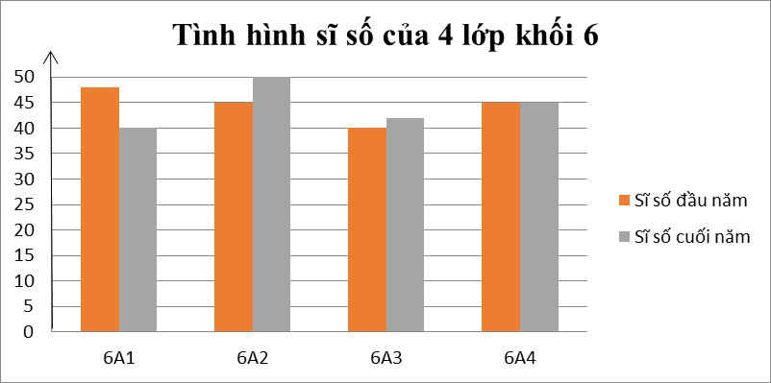
A. Lớp 6A1. B. Lớp 6A2. C. Lớp 6A4. D. Lớp 6A3.
Câu 39. Hình nào sau đây có hai đường chéo không bằng nhau.
A. Hình bình hành. B. Hình thang cân.
C. Hình vuông. D. Hình chữ nhật.
Câu 40. Cho các số nguyên: 2; 3; – 5; – 8. Cách sắp xếp nào sau đây là đúng?
A. 2 < 3 < – 5 < – 8 B. – 5 < – 8 < 1 < 3
C. – 8 < – 5 < 2 < 3 D. 2 < – 5 < – 8 < 3
Câu 41. Khẳng định nào không đúng khi nói về hình vuông AMPQ.
A. Có bốn đỉnh A, M, P, Q.
B. Có hai đường chéo là AM và QM.
C. Có bốn góc bằng nhau và bằng góc vuông.
D. Có bốn cạnh bằng nhau: AM, MP, PQ, QA.
Câu 42. Cho hình lục giác đều ABCDEF có canh bằng 3cm, thì độ dài đường chéo chính bằng bao nhiêu?
A. 6cm B. 9cm C. 3cm D. 18cm
Câu 43. Cho tam giác ABC đều có cạnh AB = 4cm. Chu vi tam giác ABC là bao nhiêu?
A. 16cm B. 8cm C. 12cm D. 4cm
Câu 44. Giá trị của biểu thức 3¹⁰ : 3⁷ – 8 . 2 là:
A. 27 B. 1 C. 11 D. 7
Câu 45. Tìm x, biết: x – 32 = 18
A. x = 25 B. x = 50 C. x = 30 D. x = 14
Câu 46. Chọn đáp án đúng nhất. Tổng: 1 . 2 . 3 . 5 . 6 + 18
A. Chia hết cho 2 và 3. B. Chia hết cho 3.
C. Chia hết cho 5. D. Chia hết cho 2.
Câu 47. Một khu vườn hình vuông có cạnh là 8m, người ta muốn xây tường rào xung quanh, có chừa ra 2m không rào để làm cửa ra vào. Biết mỗi mét dài (mét tới) tường rào tốn 120 nghìn đồng. Hỏi cần bao nhiêu tiền để xây tường rào?
A. 960 nghìn đồng. B. 3 triệu 600 nghìn đồng.
C. 3 triệu 840 nghìn đồng. D. 3 triệu đồng.
Câu 48. Cho bảng thống kê về điểm kiểm tra môn Tiếng Anh của các bạn trong lớp 6A9.
Điểm số | 10 | 9 | 8 | 7 | 5 | 4 | 2
Số học sinh đạt | 7 | 8 | 5 | 8 | 4 | 2 | 1

Lớp 6A9 có bao nhiêu học sinh học sinh có điểm dưới trung bình môn Tiếng Anh.
A. 6 học sinh. B. 7 học sinh. C. 5 học sinh. D. 3 học sinh.
Câu 49. Giá trị của biểu thức:
A. 7 B. 4 C. 8 D. 24
Câu 50. Một kho lạnh đang ở nhiệt độ 8ºC, một công nhân đặt chế độ làm cho nhiệt độ của kho trung bình cứ mỗi phút giảm đi 5ºC. Hỏi sau 4 phút nữa nhiệt độ trong kho lạnh là bao nhiêu?
A. 28ºC B. – 12ºC C. – 20ºC D. 20ºC

...Hết...

